Password of MDVRPlayer

​How to get the password of MDVRPlayer.
regedit>SOFTWARE>GLAYER

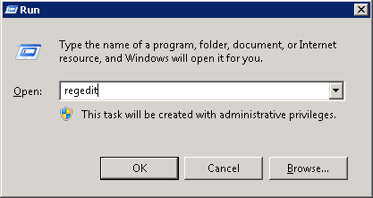

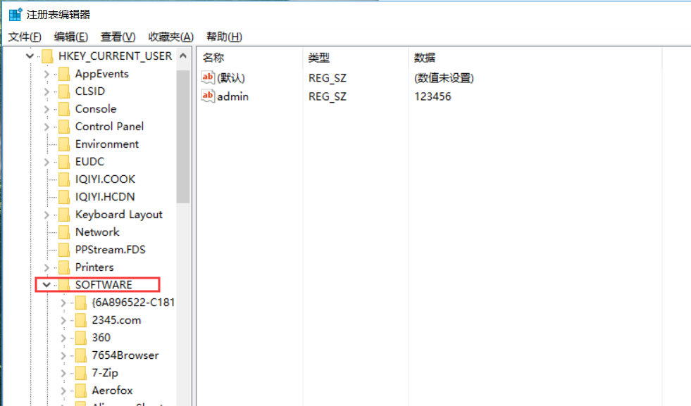

Here is the password.

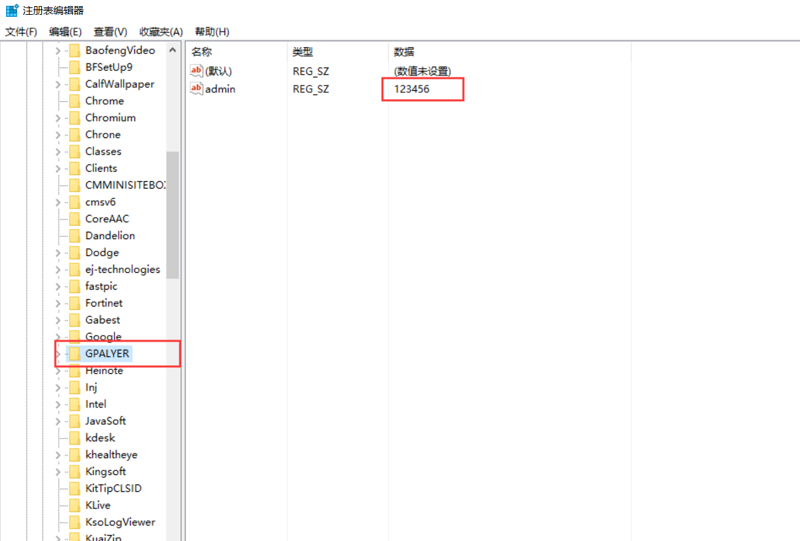

You can cancel the selection "Enter a password authentication login"
or directly delect the GLAYER as before picture if you don want to login without the password.

